МИНОБРНАУКИ РОССИИ

Федеральное государственное бюджетное образовательное учреждение высшего образования

НИЖЕГОРОДСКИЙ ГОСУДАРСТВЕННЫЙ ТЕХНИЧЕСКИЙ

УНИВЕРСИТЕТ им. Р.Е.АЛЕКСЕЕВА

Институт радиоэлектроники и информационных технологий

Кафедра информатики и систем управления

________ Лабораторная работа №3___________

(наименование темы проекта или работы)

ПОЯСНИТЕЛЬНАЯ ЗАПИСКА

к курсовой работе

(курсовому проекту, ОТЧЕТ по лабораторной работе)

по дисциплине

Информатика и компьютерные технологии _

(наименование дисциплины)

РУКОВОДИТЕЛЬ:

________________ ______Савкин А.Е.__ _

(подпись) (фамилия, и.,о.)

СТУДЕНТ:

________________ _Давыдов М. А._____

(подпись) (фамилия, и.,о.)

___24-ИСз___________

(шифр группы)

Работа защищена «___» ____________

С оценкой ________________________

**Задание к выполнению лабораторной работы № 3**

**Практика работы с системой контроля версий Git**

**Вариант 15**

**Задание на лабораторную работу:**

* Загрузить лабораторные работы на github
* Разрешить merge conflict

**Цель работы:**

Научиться пользоваться системой git

**Ход работы:**

Делаю отчет после выполнения работы, поэтому команды приведенные тут могут отличаться от команд, которые я выполнял в процессе работы.

Сначала мы настроили git:



Форкаем репозиторий:



Создаем локальную копию:

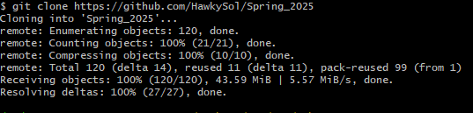

Вносим изменения в файлы, попутно делая коммиты:

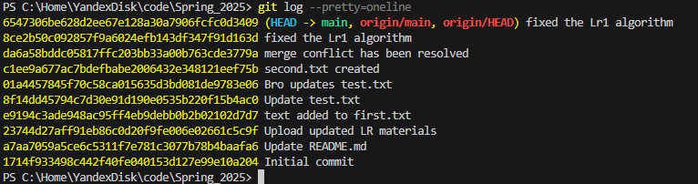

В процессе у нас возник merge conflict, который мы разрешили:

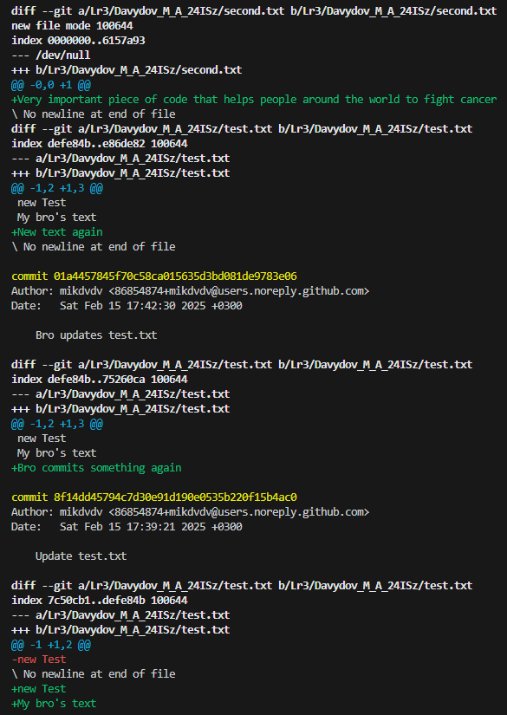

Далее мы сделали pull request в основную ветку:

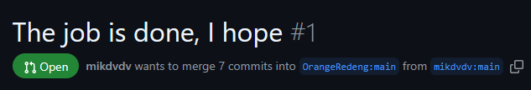

**Вывод:**

Научились использовать систему контроля версий git.